Ejercicio 1
a)
Definimos el Costo Medio
Calculamos el Costo Medio Marginal mediante formulas de diferenciación.
, entonces
Tenemos entonces que
Gráficamente tenemos los siguientes resultados usando GeoGebra
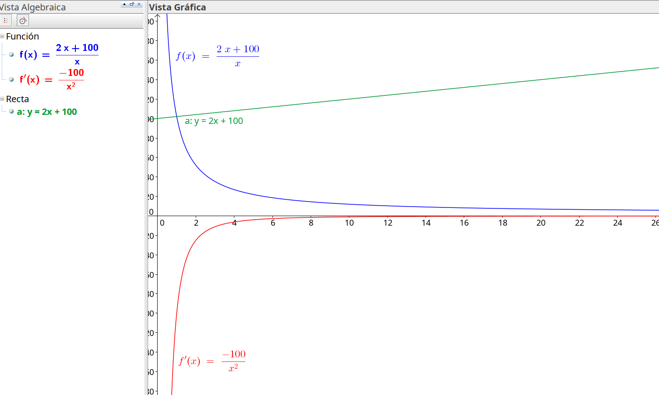

b)
Para determinas el costo marginal tendríamos vamos a determinar la derivada de C(q) usando las reglas de derivación, entonces:
Por lo que CMarginal =
Verificamos con GeoGebra. En la Figure 1 podemos observar que la grafica de nuestra función resultante coincide con la gráfica de la derivada obtenida con GeoGebra.
c)
Para calcular el costo marginal determinamos la derivada de C(q) usando reglas de derivación, entonces:
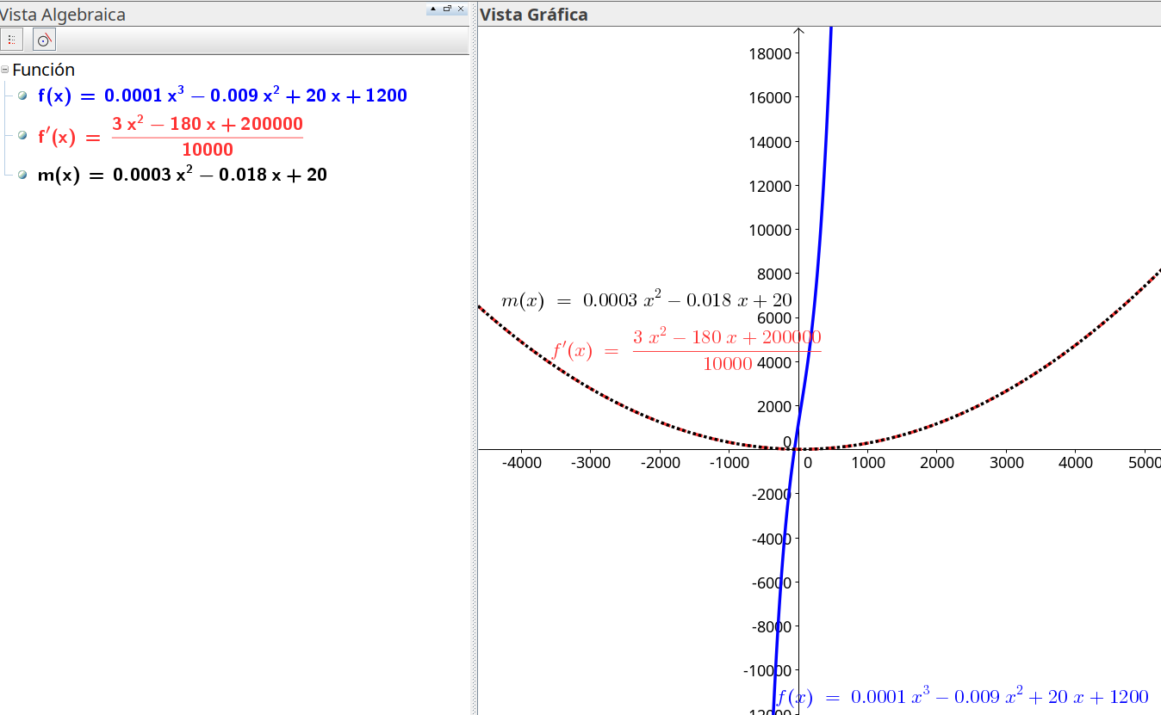Figure 1: Gráfica realizada en GeoGebra

Por lo que CMarginal =
Comprobamos usando GeoGebra en la Figure 2 observamos que se derivó correctamente ya que obtenemos la misma función derivada que GeoGebra
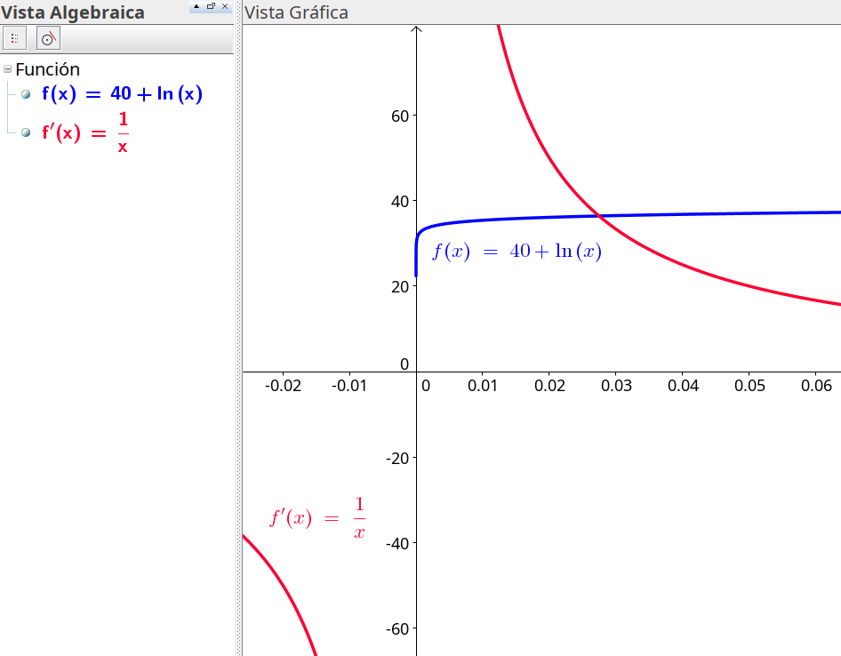Figure 2: Gráfica realizada en GeoGebra

Ejercicio 9
a) Elabore un gráfico de los datos y realice un ajuste mediante una función polinómica de tercer grado haciendo para principios de 1999.
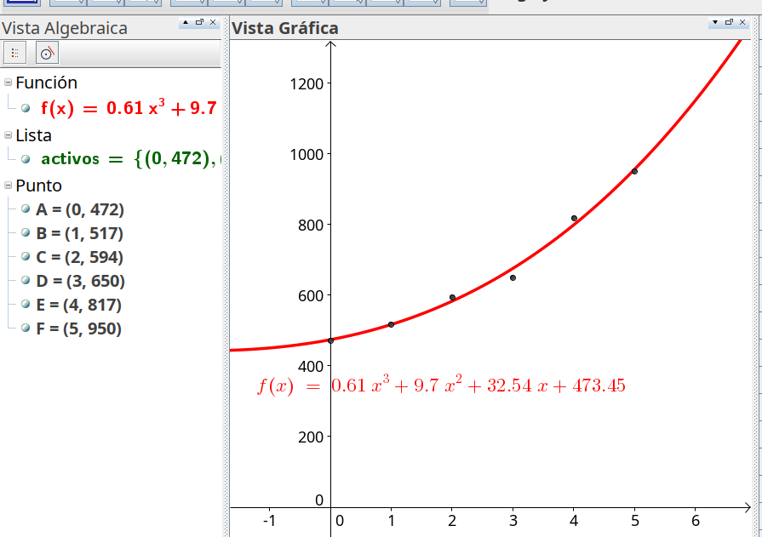Figure 3: Gráfica realizada con GeoGebra

b)Encuentre la derivada de la función como un proceso de cálculo usando variaciones de tiempo que tiendan a cero y por fórmulas de diferenciación.
Calculamos la derivada usando variaciones de tiempo:
Tenemos entonces que
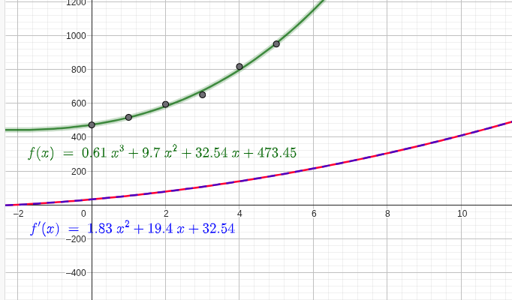Figure 4: Gráfica de f y f' realizada en GeoGebra

